# 武汉理工大学韶关研究院科技成果发布-【张煜篇】

张煜

教授

一种具有驾驶状态监测和预警的系统及方法

申请日：2017-08-04

公开(公告)日：2020-08-04

授权公告日：2020-08-04

申请号：CN201710659934.X

原始申请人：武汉理工大学

当前权利人：武汉理工大学

发明(设计)人：李文锋 ;马聪聪 ;殷平宝 ;杨林 ;张煜

联系人：田骞

联系方式：0751-6668056

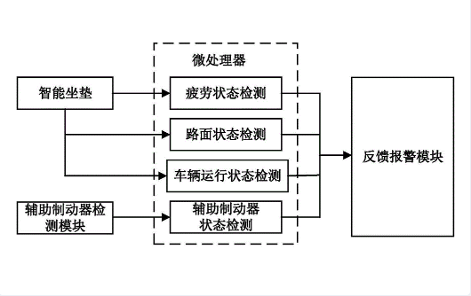

本发明提供一种具有驾驶状态监测和预警的系统，包括智能坐垫、辅助制动器检测模块、微处理器和反馈报警模块；智能坐垫包括设置在坐垫中心的惯性传感器，和分布在坐垫上的左前压力传感器、左后压力传感器、右前压力传感器和右后压力传感器；辅助制动器检测模块，用于检测辅助制动器是否处于制动状态；微处理器利用智能坐垫和辅助制动器检测模块采集的数据，判断驾驶员是否处于疲劳状态、路面状态、车辆运行状态及辅助制动器状态；反馈报警模块根据微处理器的判断结果对用户进行提醒。本发明通过设置对使用者无约束的智能坐垫，匹配传感器和算法，有效的监测驾驶员的疲劳状态，并提醒用户进行适度的休息，从而预防长时间驾驶造成的安全隐患。

IMG_259

ROV与母船协同水下目标搜寻路径规划及动态更新方法

申请日：2021-09-03

公开(公告)日：2021-12-03

授权公告日：2021-12-03

申请号：CN202111029235.X

原始申请人：武汉理工大学

当前权利人：武汉理工大学

发明(设计)人：马杰 ;郑依凡 ;余逸飞 ;刘克中 ;郑红兵 ;张煜

联系人：田骞

联系方式：0751-6668056

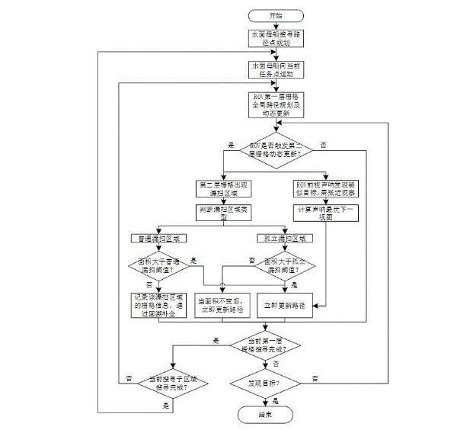

一种ROV与母船协同水下目标搜寻路径规划及动态更新方法，包括以下步骤：根据提供的搜寻区域计算水面母船的路径点，并对水面母船的运动路径进行规划；水面母船向路径点运动；ROV在保证与水面母船的相对关系正常情况下，对当前搜寻子区域进行第一次栅格化，第一层栅格为ROV全局路径规划层，采用生物激励神经网络算法对第一层栅格进行全局路径规划及动态更新；将第一层栅格进行第二次栅格化，第二层栅格为ROV路径动态更新层，实现ROV的局部轨迹规划及动态更新，并实时判断ROV是否触发了第二层栅格动态更新条件，直至当前第一层栅格搜寻完成。本设计在保证ROV安全作业与搜寻效率的情况下，达到前视声呐对搜寻区域的全覆盖。

IMG_261

一种针对组合式集装箱的货物三维装箱方法

申请日：2020-12-30

公开(公告)日：2022-01-04

授权公告日：2022-01-04

申请号：CN202011605788.0

原始申请人：武汉理工大学

当前权利人：武汉理工大学

发明(设计)人：张煜 ;杨晓巍 ;李文锋 ;葛艳红 ;黄啟盛 ;田宏伟

联系人：田骞

联系方式：0751-6668056

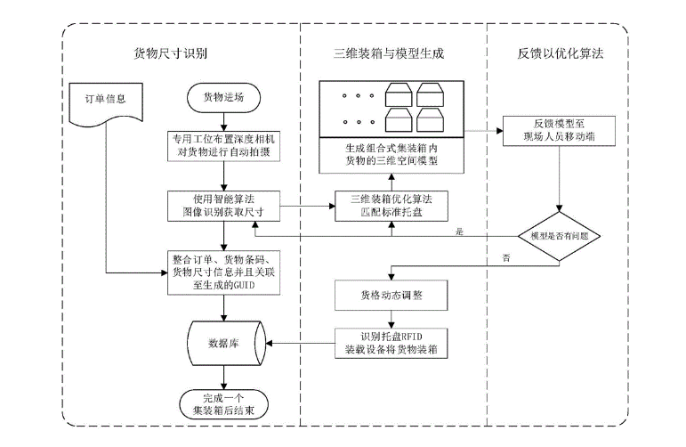

本发明公开了一种针对组合式集装箱的货物三维装箱方法。包括如下步骤：布置深度相机用于拍摄待装载货物的深度图像；对拍摄的深度图像进行图像识别处理，获取货物的尺寸；获取货物的订单信息并将货物尺寸识别结果与之关联，并与为每个货物生成的GUID绑定；利用货物尺寸识别结果，使用三维装箱优化算法对需要装箱的货物进行编排；生成组合式集装箱内储物单元调整及货物堆放情况的三维空间模型，并将其反馈至现场人员；储物单元根据三维装箱算法结果动态适配，装载设备通过识别标准托盘的RFID，从数据库获取关联至同一GUID的货物储物单元编号信息，进行货物装箱。本发明有效保障了组合式集装箱货物“客运化”的实现和运输质量。